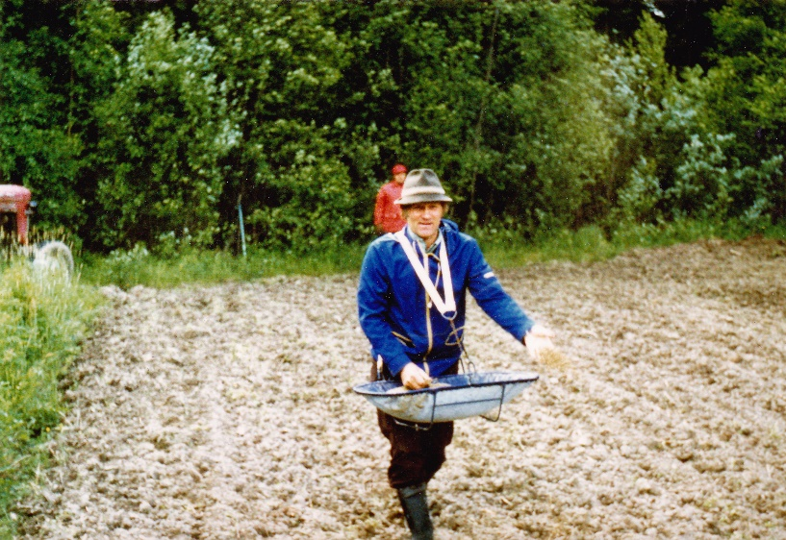

Tauno Lehtinen kylvämässä riistapeltoa jossain Kynäsjärven alueella.

